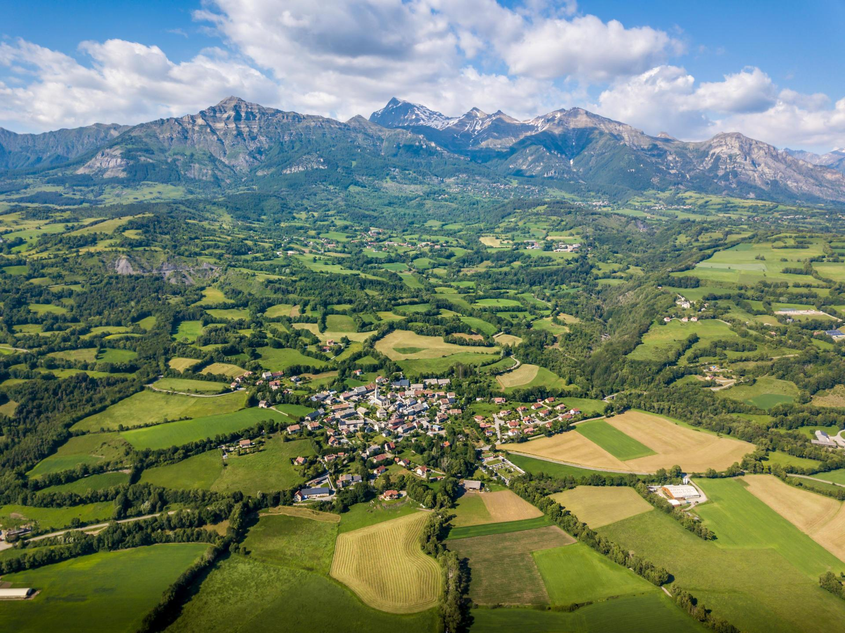

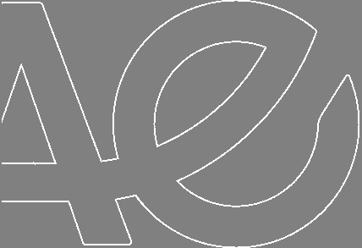

**>**

**MitiConnect v1.0 – Manuel d’utilisation**

**Février 2024**

**Coordination** : Jennifer AMSALLEM, Sylvie VANPEENE

**Rédaction** : Mathieu CHAILLOUX, Simon TARABON

Centre

Provence-Alpes-Côte d’azur

Sommaire

1 À propos de MitiConnect 3

1.1 Préambule 3

1.2 Chaîne de traitements 3

1.3 Prérequis 4

1.3.1 Configuration 4

1.3.2 Installation 4

1.4 Citation 5

1.5 Interface graphique 5

1.6 Fichier projet 5

1.7 Tutoriels vidéo 6

1.8 Données mobilisables 6

2 MitiConnect étape par étape 8

2.1 Paramètres généraux (onglet *1-Paramètres*) 8

2.2 Import des données d’occupation du sol (onglet *2-Données*) 9

2.2.1 Données vecteur 10

2.2.2 Données raster 11

2.2.3 Créer une couche d’occupation du sol 12

2.3 Définition des espèces cibles (onglet *3-Espèces*) 12

2.4 Définition des coefficients de friction (onglet *4-Friction*) 14

2.5 Définition des scénarios (onglet *5-Scénarios*) 16

2.6 Lancement des traitements (onglet *6-Traitements*) 17

# À propos de MitiConnect

## Préambule

MitiConnect[1] est un outil de modélisation qui permet de quantifier l’impact de projets d’aménagement sur les réseaux écologiques et leur connectivité.

Le contexte de développement de l’outil et la démarché associée sont détaillés dans le document annexe *Continuités écologiques dans la séquence Éviter–Réduire–Compenser (ERC) des plans, programmes et projets : comment les intégrer ? Guide de mise en œuvre avec l’outil MitiConnect.*

## Chaîne de traitements

MitiConnect est une extension QGIS avec un fonctionnement étape par étape, depuis l’intégration des données brutes jusqu’à la comparaison des scénarios. La construction des graphes paysagers se base sur Graphab[2]. Les autres traitements et l’interface graphique sont inspirés de BioDispersal[3]. Chaque onglet de l’interface graphique correspond à une étape :

1. Définition des paramètres généraux
2. Import des données dans l’outil
3. Définition des espèces cibles
4. Définition des coefficients de friction
5. Construction des scénarios
6. Lancements des traitements pour chaque couple scénario / espèce cible
   1. Constitution de l’occupation du sol
   2. Création de la couche de friction
   3. Création du projet Graphab
   4. Création du jeu de liens
   5. Construction du graphe
   6. Aires potentielles de dispersion
   7. Calcul de métriques de connectivité
   8. Comparaison des scenarios

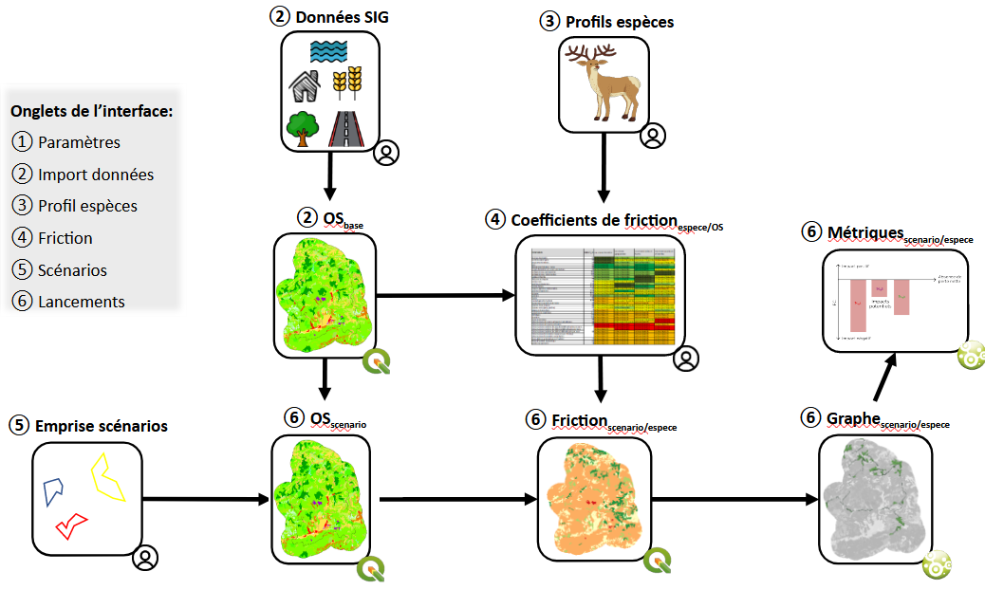Figure 1: Chaîne de traitements de MitiConnect

## Prérequis

### Configuration

MitiConnect fonctionne sur tout système d’exploitation (Linux, Windows, Mac…) avec une version de QGIS supérieure ou égale à 3.16 (<https://www.qgis.org/fr/site/forusers/download.html>) et une version de Java supérieure ou égale à 8 ([https://adoptopenjdk.net](https://adoptopenjdk.net/), choisir la version 64bits de préférence).

Les tests ont été réalisés sous QGIS 3.28, Windows 11 et Ubuntu 18.04.1 (bionic). Sous Linux, l’installation du package *python-gdal* est nécessaire. Certaines fonctionnalités peuvent marcher sans la nécessité d’avoir Java.

MitiConnect est disponible librement sous licence GPL.

Les noms de fichiers et de dossiers ne doivent pas contenir d’accent ni d’espace.

La mémoire vive nécessaire aux calculs dépend de l’emprise de la zone d’étude, de la résolution spatiale choisie ainsi que du nombre de patchs par espèce.

### Installation

Pour installer l’extension depuis QGIS, aller dans le menu ‘*Extensions*’, puis ‘*Installer/Gérer les extensions’*. Dans l’onglet ‘*Toutes*’, rechercher le plugin ‘*MitiConnect*’, le sélectionner et appuyer sur *‘Installer l’extension’*.

Pour installer l’extension dans QGIS depuis l’archive .zip, aller dans le menu ‘*Extensions*’, puis ‘*Installer/Gérer les extensions’,* ‘*Installer depuis un zip*’ et sélectionner le fichier ‘*MitiConnect.zip*’ téléchargé.

Une fois l’installation réussie, l’icône  s’affiche dans la barre d’outils et une nouvelle entrée *MitiConnect* est disponible dans le menu ‘*Extensions*’. Si l’icône ne s’affiche pas, aller dans le menu ‘*Extensions*’, décocher puis re-cocher la ligne correspondant à *MitiConnect*.

## Citation

*Chailloux M., Tarabon S., Papet G., Amsallem J. & Vanpeene S (2024). MitiConnect : une extension QGIS pour intégrer les continuités écologiques dans la séquence Éviter-Réduire-Compenser (ERC).*

## Interface graphique

L’interface graphique se lance depuis l’icône  ou depuis l’entrée MitiConnect du menu *Extensions*. Cette interface a un fonctionnement par onglet où chaque onglet correspond à une étape de la méthode.

S’ajoutent à ces étapes les boutons de gestion de projet, les boutons de traduction Anglais / Français, la description de l’onglet courant et la barre de progression des traitements.

## Fichier projet

**Il est fortement conseillé de sauvegarder régulièrement le paramétrage d’un projet MitiConnect**. Ce paramétrage est sauvegardé dans un fichier XML.

Figure 2: Boutons de gestion de projet MitiConnect

La gestion du fichier projet se fait via les boutons suivants en haut à gauche de l’interface :

*Ouvrir un projet MitiConnect*: sélectionner un projet existant (.xml) et l’ouvrir

*Créer un nouveau projet :* renseigner le dossier de travail et le nom du projet pour l’initialiser (création des dossiers de sortie et du fichier projet).

*Enregistrer le projet sous* : enregistrer le projet dans un nouveau fichier (.xml) ou dans un fichier déjà existant qui sera écrasé.

*Enregistrer le projet*: enregistre le projet dans le fichier .xml déjà créé (champ *projectFile* de la table).

## Tutoriels vidéo

Des tutoriels vidéo illustrant l’utilisation de l’outil étape par étape sont disponibles à l’adresse suivante : <https://www.youtube.com/playlist?list=PLh9oFe6PuPCUC2RQcDhRgl9oGP0tj91sv>

## Données mobilisables

Un recensement et une identification des données à disposition assurent ainsi un assemblage des couches et la production d’une carte d’occupation du sol synthétique, complète et pertinente au regard des objectifs.

Différentes sources de données peuvent être utilisées et combinées en couche de fond, notamment :

* L’OSO de Cesbio[4] couvrant tous les départements français,
* Des données régionales comme le MOS[5] en Ile-de-France, l’OCSGE2[6] en Grand Est…,
* L’Urban Atlas[7] couvrant toutes les grandes aires métropolitaines européennes.

Ces données, qui ont le mérite d’être complètes et homogènes sur de grandes zones d’études, peuvent (et doivent) être complétées par différentes données précises et accessibles à l’échelle du territoire français :

* BD Topo® de l’IGN[8],
* Registre Parcellaire Graphique (RPG)[9],
* Inventaires locaux de végétations, de zones humides, de mares ou d’autres habitats remarquables, etc.

L’utilisation des données CORINE Land Cover est fortement déconseillée au regard de la qualité des données (1/100 000ème).

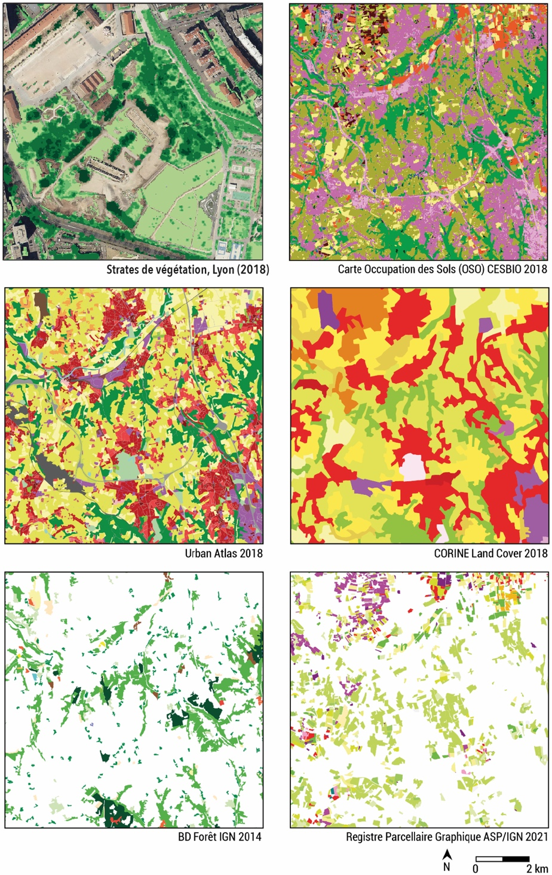Figure 3: Illustrations de différentes bases de données complètes et partielles d’occupation du sol. Repris et modifié de Bourgeois (2023)

# MitiConnect étape par étape

## Paramètres généraux (onglet *1-Paramètres*)

Cette première étape consiste à préciser le cadre de travail et des analyses. Tous les paramètres doivent être précisés pour permettre les traitements. Le dossier de travail doit être renseigné avant toute autre action.

Les paramètres renseignés s’affichent dans la table en bas de l’onglet.

Les éléments à renseigner sous les suivants :

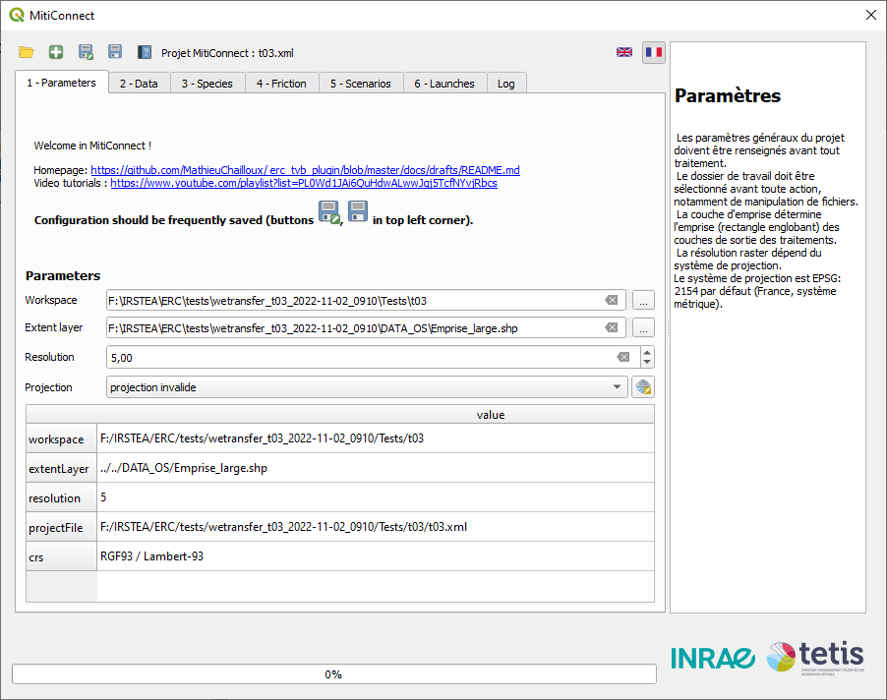Figure 4: Onglet 1 : Paramètres généraux

* **Dossier de travail** : chemin du dossier dans lequel le projet et les données seront stockés. Il est déconseillé de changer la source en cours de projet.
* **Couche d’emprise** : emprise sur laquelle portera l’étude. L’étendue spatiale doit ainsi tenir compte de la configuration spatiale des réseaux écologiques et de la capacité maximale de dispersion des espèces pour éviter tout effet de bord[10]. Il est donc conseillé d’appliquer, autour du projet ou des variantes géographiques, une zone tampon correspondant au minimum à 1,5 × la capacité de dispersion de l’espèce la plus mobile, voire plus si l’objectif de l’étude porte également sur la recherche de sites de compensation *ex situ*. À noter que si l’emprise de la zone d’étude est sous-estimée à ce stade, le projet et les simulations numériques associées devront être refaits.
* **Résolution** : dimension des pixels, exprimée en mètres constituant les couches raster du projet[11]. La résolution spatiale dépend de l’échelle et des capacités de calcul, mais est déterminante pour que les modèles soient les plus représentatifs possibles. Une fine résolution affine les résultats mais augmente le temps de calcul et requiert des capacités informatiques plus importantes, d’autant plus si le territoire d’étude est grand. Une résolution allant entre 5 et 10 m est judicieuse selon l’échelle.
* **Projection** : système de coordonnées de référence (par défaut, le système EPSG:2154 / Lambert 93 est renseigné). Le système doit être une projection métrique.

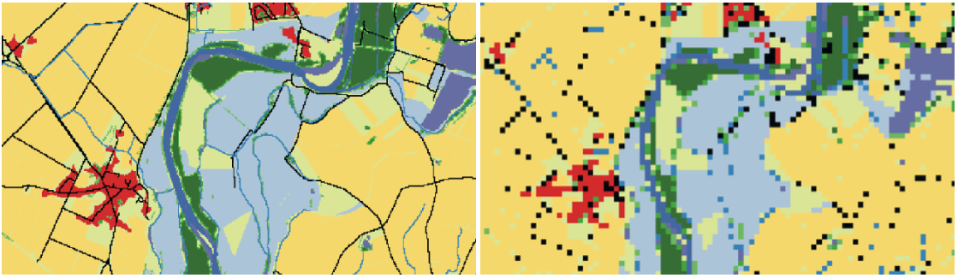Figure 5: Carte d’occupation du sol à une résolution de 10m (gauche) ou 50m (droite). La représentation des objets linéaires et/ou de petite taille est fortement dégradée avec une résolution de 50m. Repris de Clauzel et al., 2020.

## Import des données d’occupation du sol (onglet *2-Données*)

Cette étape sert à importer les données d’entrée pour les uniformiser au format raster avec la même résolution et emprise afin de bien les aligner.

Si vous avez déjà une carte d’occupation du sol (OS) complète, il faut quand même l’importer à cette étape puis passer à la suivante. Il est sinon possible de créer des OS directement dans l’outil en fusionnant plusieurs imports, notamment pour bien prendre en compte les linéaires (cf 2.2.3) les milieux spécifiques à certaines espèces.

Cet onglet se déroule en plusieurs étapes :

1. Importer les données d’OS
   1. Paramétrer les imports en appuyant sur  ou  en fonction du format de la couche (vecteur ou raster)
   2. Appuyer sur Importer pour lancer les imports. Les résultats sont chargés dans le groupe Imports
2. (Optionnel) Si vous n’avez pas d’OS complète, qu’il est nécessaire de bien intégrer les éléments linéaires, créer une ou plusieurs OS.  
   *Il peut être judicieux de créer plusieurs cartes d’OS en fonction des espèces cibles, par exemple en ne distinguant les milieux forestiers que pour certaines d’entre elles.*
   1. Appuyer sur le bouton  et paramétrer la création de couche
   2. Appuyer sur le bouton  pour créer la ou les couches
3. Vérifier les imports et les paramètres de reclassification dans la table *Classes*. Il est possible de changer la nouvelle valeur et d’ajouter une description.

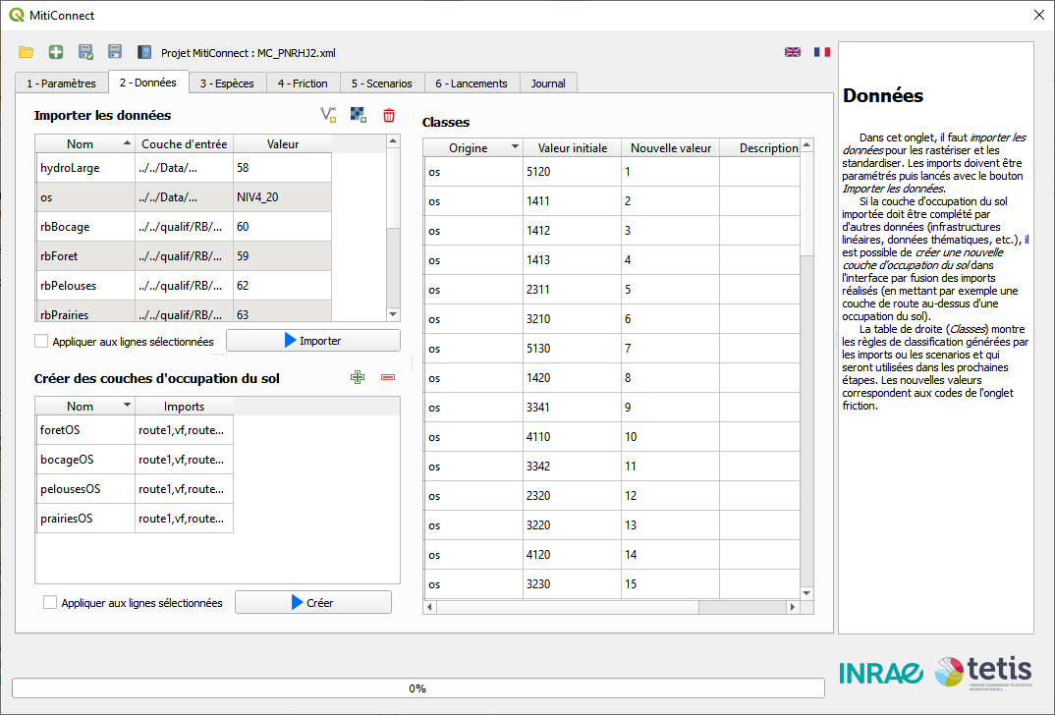Figure 6: Onglet 2 - Données

### Données vecteur

* Renseigner le **nom** donné à l’import et donc à la couche résultante.
* Sélectionner la **couche** vecteur source.
* (optionnel) Si nécessaire définir une expression de **sélection**. Seules les entités correspondantes dans la couche source seront retenues pour l’import. L’éditeur d’expression à droite permet d’aider l’utilisateur à construire son expression.  
  *Par ex. : “LARGEUR” = ’De 0 à 15 mètres’ pour un cours d’eau*
* Définir le **mode de rastérisation** :
  + Par **Valeur de champ** : chaque valeur unique de ce champ sera considérée comme une classe spécifique. L’option **Conserver les valeurs initiales** assure que la reclassification conserve les mêmes valeurs si le champ est d’un type numérique.
  + Par **Valeur unique** : toutes les entités seront associées à cette valeur
* L’option **all pixels touch** assure que la rastérisation ne crée pas de discontinuités artificielles pour les données linéaires comme les routes (cf Figure 7).
* L’option **Zone tampon** permet d’appliquer une zone tampon à la couche d’entrée avant la rastérisation.

### Données raster

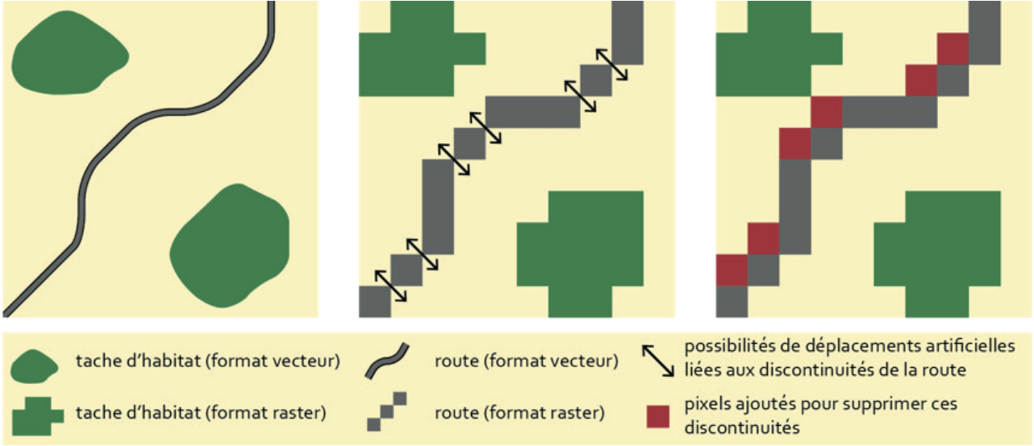Figure 7: Option all pixels touch

* Renseigner le **nom** donné à l’import et donc à la couche résultante.
* Sélectionner la **couche** raster source.
* L’option **Conserver les valeurs initiales** assure que la reclassification conserve les mêmes valeurs.

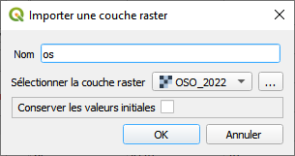Figure 8: Importer un couche raster

* La couche raster d’entrée est ré-échantillonée au plus proche.

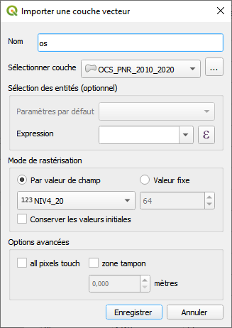Figure 9: Importer une couche vecteur

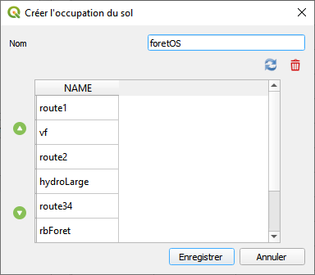Figure 10: Créer une couche d'OS

### Créer une couche d’occupation du sol

* Renseigner le **nom** donné à la couche résultante.
* La liste affichée contient le nom des imports. Si certains import sont manquants, appuyer sur le bouton pour **actualiser** la liste.
* **Supprimer** les imports qui ne sont pas nécessaires à la constitution de l’occupation du sol. Sélectionner l’import non-désiré puis appuyer sur le bouton de suppression.
* **Hiérarchiser** les imports. Sélectionner l’import désiré, appuyer sur la flèche correspondant pour le promouvoir ou rétrograder. La couche résultante est produite par fusion des imports en donnant la priorité à l’import du dessus.  
  *Par exemple les linéaires doivent être placés au-dessus de la couche de base d’occupation du sol. En cas de superposition des routes et de cours d’eau :*
  + *Pour un amphibien, la route (sur pont ou buse) ne représente pas toujours un obstacle, l’espèce pouvant suivre le cours d’eau. Dans ce cas, le réseau routier peut être placé en-dessous du cours d’eau ;*
  + *En revanche, pour une autre espèce (mammifères terrestres, oiseaux, etc.), les individus seront plus directement affectés par la route qui peut représenter un obstacle. Dans ce cas, la route peut être placée en-dessus du cours d’eau.*

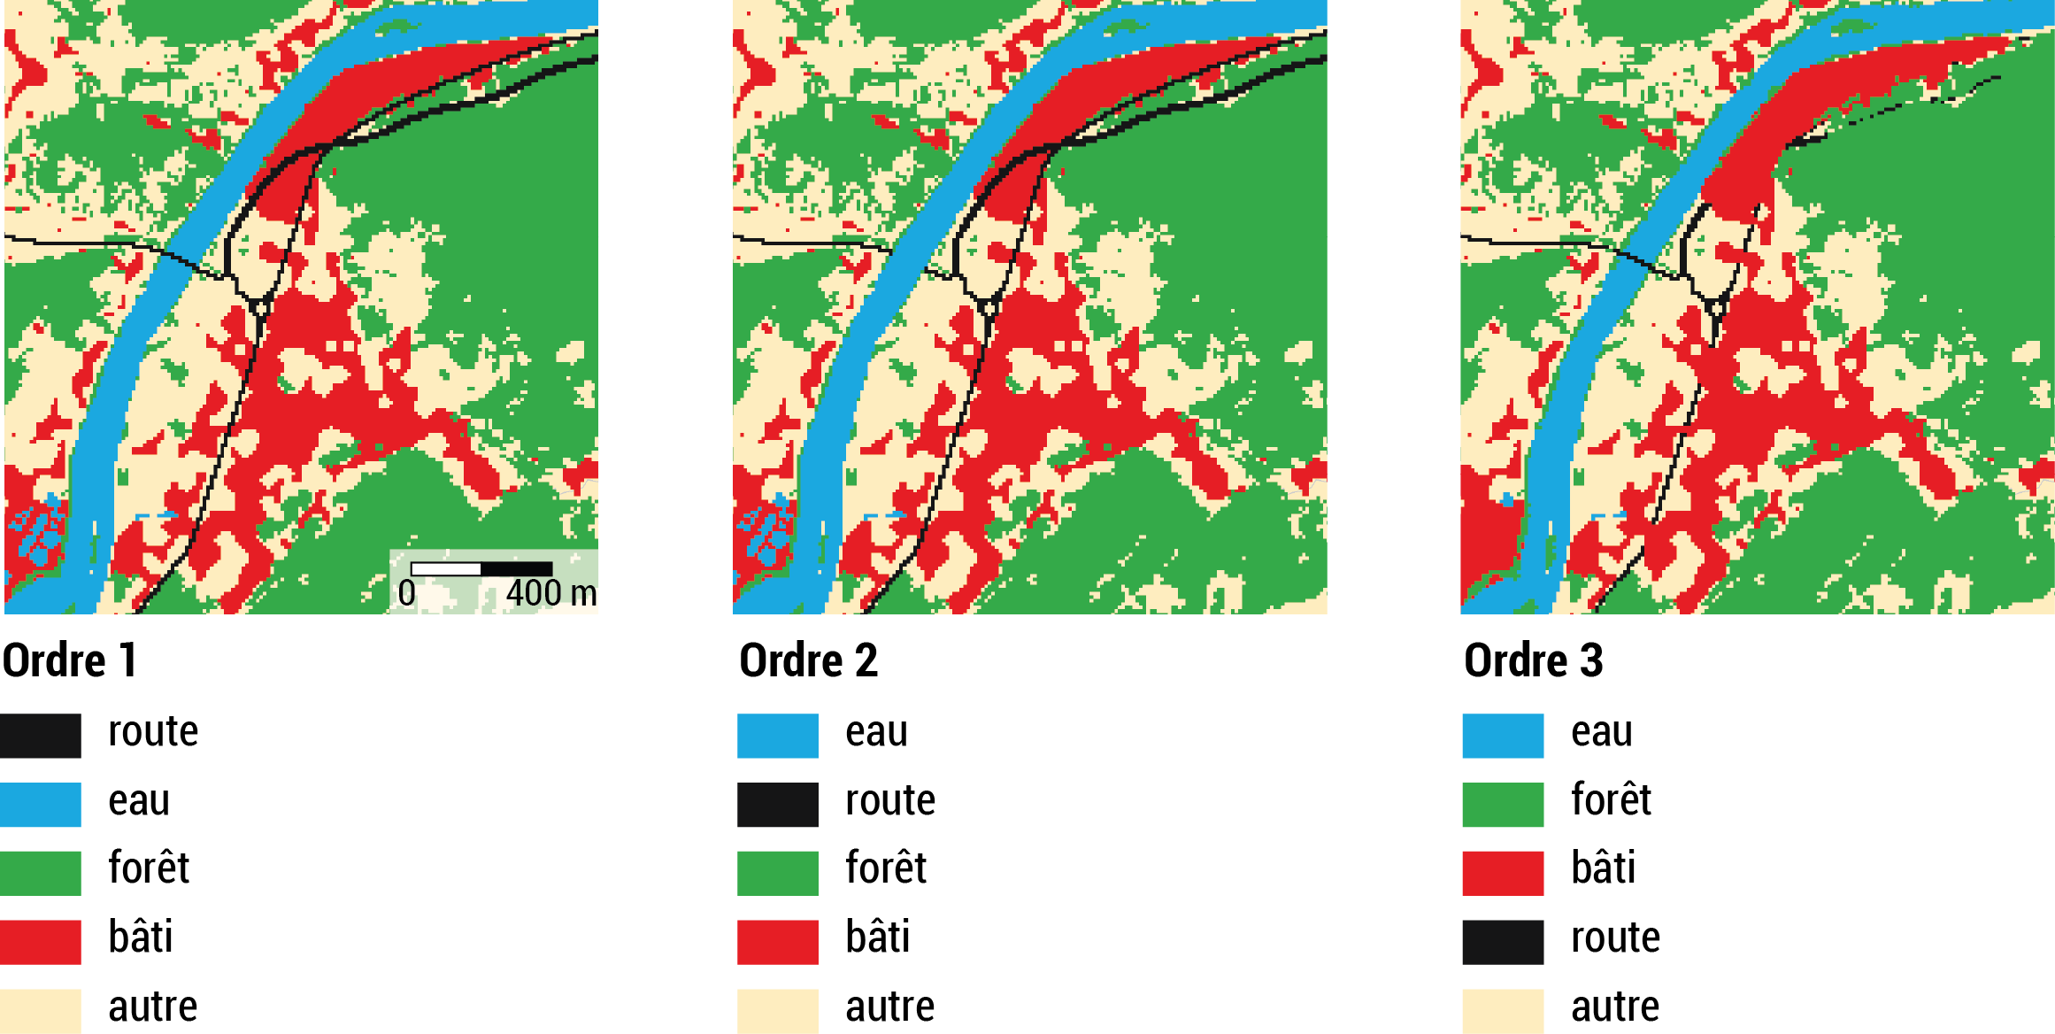Figure 11: Exemples d’assemblage simplifié de données d’occupation du sol issues de différentes sources. Repris de Bourgeois (2023)

## Définition des espèces cibles (onglet *3-Espèces*)

Les analyses basées sur les graphes paysagers étant espèces-centrées, cette troisième étape consiste à définir la liste des espèces cibles et leurs paramètres écologiques.

Pour ajouter une espèce, appuyer sur le bouton « + » et renseigner les paramètres suivants :

* L’**identifiant** et le **nom complet** de l’espèceLa **distance de dispersion.** La distance maximale correspond à la distance que l’espèce peut parcourir lors des échanges interpopulationnels**[12]**. La distance moyenne correspond à un déplacement journalier. Il est conseillé ici d’indiquer la distance de dispersion maximale de l’espèce[13] en se basant sur la bibliographie existante. Si la distance est exprimée en mètres, Graphab la traduira en unité de coût par régression linéaire. Il est aussi possible d’exprimer cette distance directement en unité de coût pour comparer 2 scénarios dans les mêmes conditions.Le nom de la **Carte d’occupation du sol** ou de l’import utilisé pour cette espèce (cf 2.2.3).

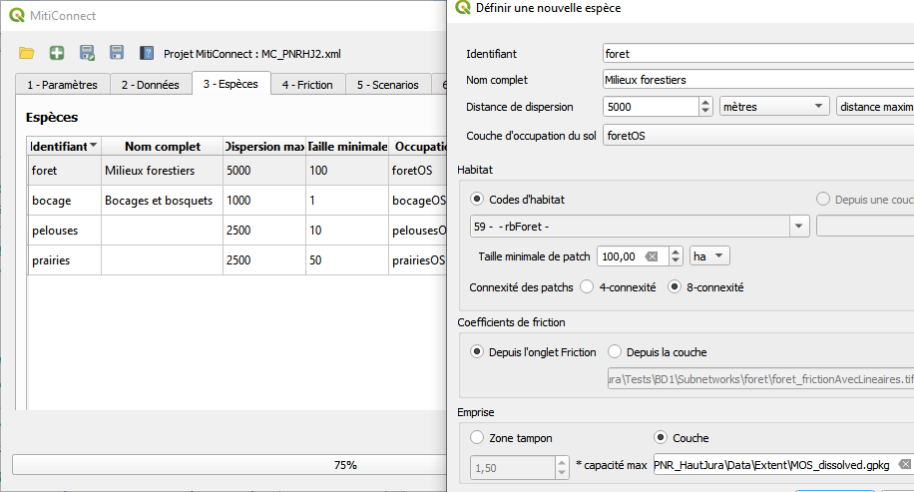Figure 12: Onglet 3 - Espèces

* Les **codes d’habitat**, c’est-à-dire les postes d’occupation du sol tel que reclassifiés à l’étape 2, qui correspondent aux milieux constitutifs des patchs (ou réservoirs de biodiversité).
* La **taille minimale de patch**[14] pour que l’espèce puisse y accomplir tout ou partie de son cycle de vie. Les patchs plus petits seront exclus. Si l’information n’est pas connue, il est toutefois conseillé de mettre une valeur minimale par défaut pour éviter que des pixels isolés soient identifiés comme des nœuds des réseaux écologiques.
* La **connexité** définit la manière de constituer les patchs en considérant les 4 ou 8 pixels adjacents comme faisant partie du même patch.
* Les **coefficients** sont par défaut définis dans l’onglet *4-Friction* mais il est aussi possible de les importer depuis une couche déjà existante.
* **L’emprise** correspond par défaut à une zone tampon de 1,5 fois la dispersion maximale autour de l’emprise projet (voir plus tard à l’onglet *5 – Scénario*) mais peut aussi être définie depuis une couche.

## Définition des coefficients de friction (onglet *4-Friction*)

La modélisation des réseaux écologiques sous la forme de graphes paysagers se basent sur la notion de perméabilité des milieux, c’est-à-dire la facilité avec laquelle une espèce se déplace dans un milieu.

Cette perméabilité est exprimée par une valeur numérique appelée coût ou coefficient de friction qui correspond dans l’idée à l’énergie nécessaire pour traverser ce milieu. Plus cette valeur est faible, plus le milieu est perméable, favorable aux déplacements.

La valeur absolue de ces coefficients n’est pas importante, c’est le rapport de proportionnalité entre chaque classe de friction qui détermine qu’un milieu A est par exemple 5 fois plus perméable qu’un milieu B. Il faut cependant bien marquer la différence entre classes pour éviter que tous les milieux paraissent équivalents pour l’espèce.

Les valeurs numériques de ces coefficients doivent être des entiers strictement positifs. Si aucune valeur n’est renseignée, ce poste d’occupation du sol sera ignoré pour l’espèce concernée.

Il est possible de remplir les coefficients directement dans la table ou de passer par un fichier CSV (feuille de tableur) via les boutons en haute à gauche de la table.

Si certaines valeurs paraissent manquantes, appuyer sur le bouton d’actualisation qui recharge l’entièreté de la table.

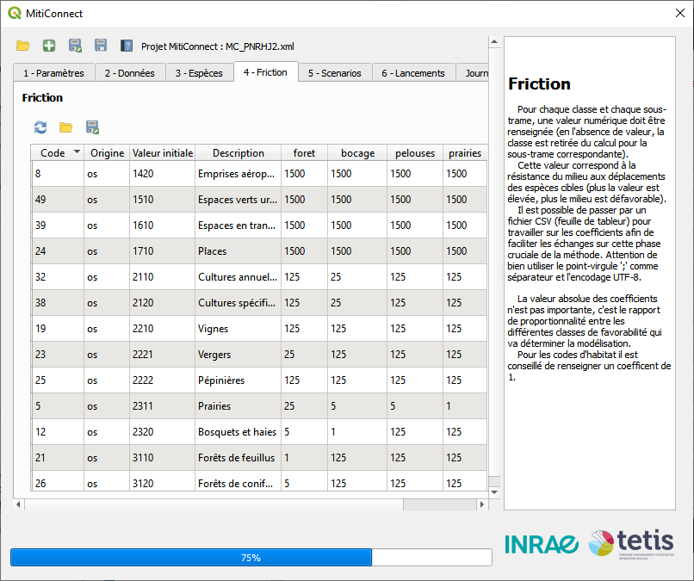Figure 13: Onglet 4 - Friction

## Définition des scénarios (onglet *5-Scénarios*)

Les scénarios sont définis comme des modifications de l’occupation du sol correspondant à une des phases de la séquence Éviter-Réduire-Compenser (ERC) :

* État initial
* Scénario d’évitement, par exemple pour tester les différentes emprises possibles d’un projet d’infrastructure linéaire de transport (ILT)
* Scénario de réduction, par exemple pour tester les différents emplacements de passages à faune à travers une ILT
* Scénario de compensation, par exemple pour tester l’implantation de nouvelles haies

Le scénario initial est déjà présent dans l’interface. Les autres scenarios sont définis par « empilement », c’est-à-dire en se basant sur un scenario déjà existant.  
  
Pour définir un nouveau scenario, renseigner :

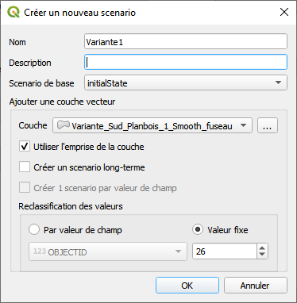Figure 14: Création d'un nouveau scénario

* Le **nom** du scenario (un identifiant court) complété si besoin d’une **description** plus complète
* Le **scenario de base** à partir duquel sera appliqué la modification d’OS
* La **couche** qui contient l’emprise de la modification d’OS
* L’option **Utiliser l’emprise de la couche** spécifie que l’emprise d’étude sera centrée autour de la couche précédente (de modification d’OS) en fonction des paramètres spécifiés à l’étape 3 pour l’espèce concernée.  
  Si plusieurs scénarios avec cette option sont empilés, leurs emprises sont agrégées.
* L’option **Créer un scenario long-terme** permet de dupliquer le scenario dans le cas où les modifications d’occupation du sol ne sont pas les mêmes à court et long terme, typiquement pour les actions de compensation où les milieux implantés ne sont pas fonctionnels avant quelques années
* La **reclassification des valeurs** définit à quelle classe d’OS (colonne *Code* dans l’onglet *Friction* / colonne *Nouvelle valeur* dans l’onglet *Données*) sont associées les entités de la couche de modification.
  + **Par valeur de champ**: les valeurs uniques de ce champ numérique correspondent aux classes d’OS. Si ces valeur ne représentent pas les classes d’OS, il est possible de les modifier par la suite dans l’onglet *Données*.
  + **Valeur fixe** : toutes les entités seront reclassifiées vers cette valeur.

## Lancement des traitements (onglet *6-Traitements*)

Ce dernier onglet permet de gérer les lancements pour chaque scénario et chaque espèce.

La table est remplie automatiquement depuis les autres onglets. Chaque ligne correspond à un triplet scenario / espèce / emprise et affiche des informations supplémentaires :

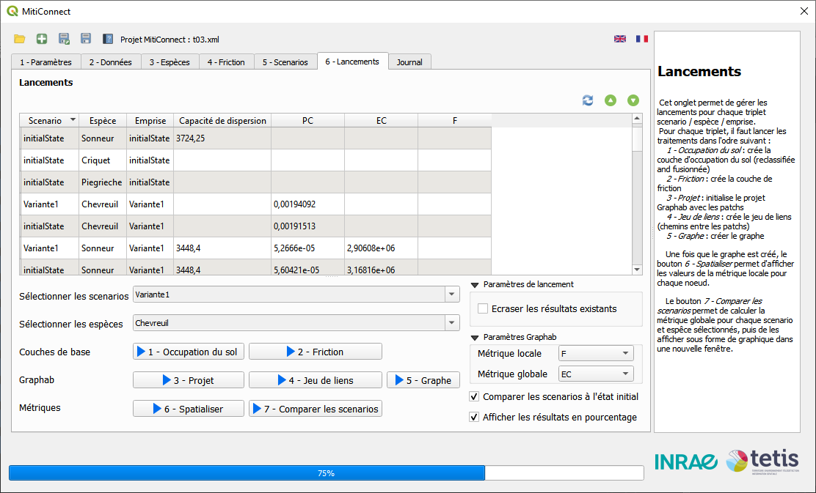Figure 15: Onglet 6 - Lancements

* La capacité de dispersion calculée par Graphab lors de la construction du jeu de liens, exprimée en unité de coût. Cette capacité doit être la même pour comparer 2 scénarios pour une espèce donnée.
* Les métriques globales calculées à l’étape de comparaison des scenarios

L’état initial est ajouté pour une même espèce aux différentes emprises pour permettre une comparaison entre les scénarios et l’état initial dans les mêmes conditions (emprise et capacité maximale de dispersion). Quand un traitement est lancé pour une couple variante / espèce, il l’est aussi pour l’état initial de l’espèce et l’emprise correspondante.

Si l’option **Écraser les résultats existants** est cochée, les résultats de l’étape relancée et des étapes suivantes sont supprimés.

Pour lancer les traitements, sélectionner les scénarios et les espèces puis appuyer sur le bouton correspondant à l’étape souhaitée :

1. **Occupation du sol**: Découpe la couche d’occupation du sol reclassifiée aux limites de l’emprise affichée.
2. **Friction** : reclassifie l’occupation du sol en couche de friction d’après l’onglet *Friction*
3. **Projet** : initialise le projet Graphab et l’identification des patchs (réservoirs de biodiversité)
4. **Jeu de liens** : calcul l’ensemble des jeux de lien, c’est-à-dire les chemins les plus courts entre les patchs. Chaque lien contient sa longueur métrique et son coût cumulé (la somme des coefficients de friction des pixels traversés).

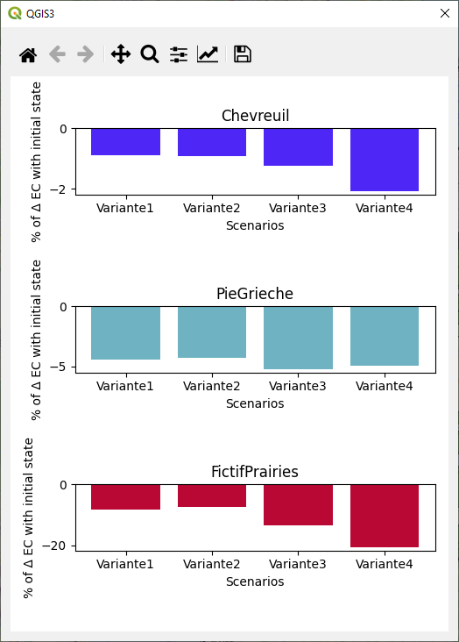Figure 16: Comparaison de scénarios

1. **Graphe** : construit le graphe paysager en ne gardant que les liens dont la distance en coût est inférieure à la capacité maximale de dispersion. Le graphe représente les patchs sous la forme de cercles dont la taille dépend de la capacité (en l’occurrence la superficie) et les liens conservés sous la forme de segments. La couche *Components* permet d’afficher les composantes connexes, c’est-à-dire les sous-réseaux interconnectés.
2. **Dispersion**: calcule les aires potentielles de dispersion depuis les patches en fonction de la capacité de dispersion
3. **Spatialiser**: calcule la métrique locale sélectionnée pour les patchs et affiche le résultat sous forme de légende colorée.
4. **Comparer les scénarios** : calcule la métrique globale sélectionnée pour chaque graphe et affiche une fenêtre avec un graphique contenant la différence en pourcentage de cette métrique entre chaque variante sélectionnée et l’état initial.

Figure 17: Résultats des lancements

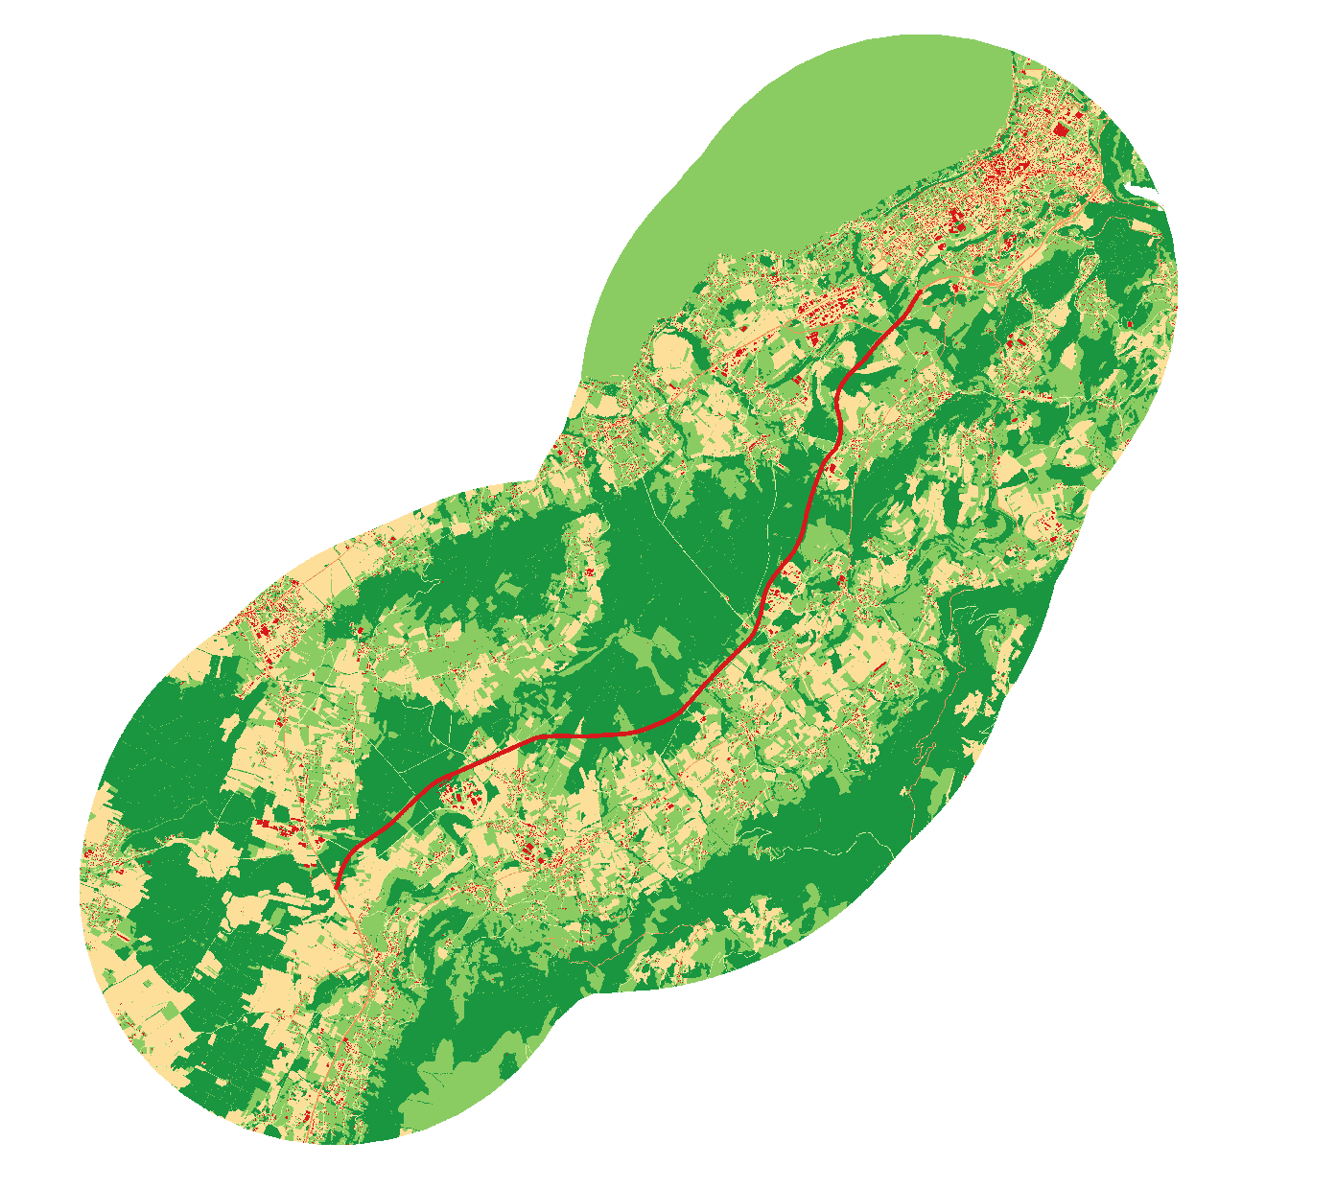

**2 - Friction**

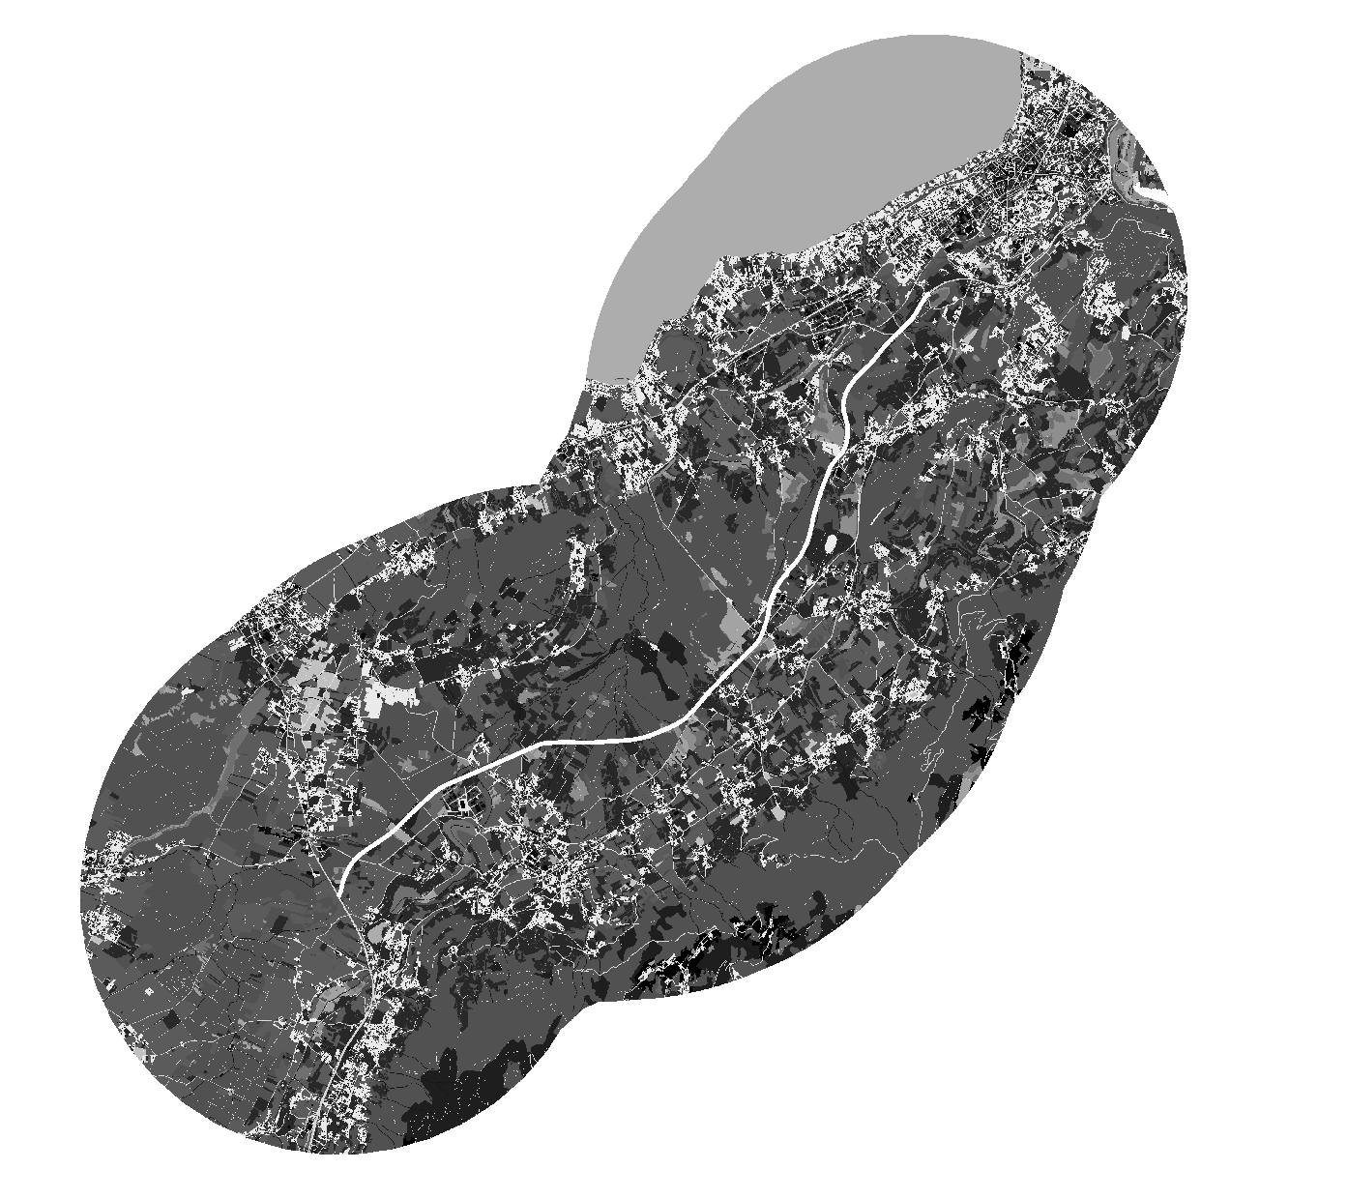

**1 - Occupation du sol**

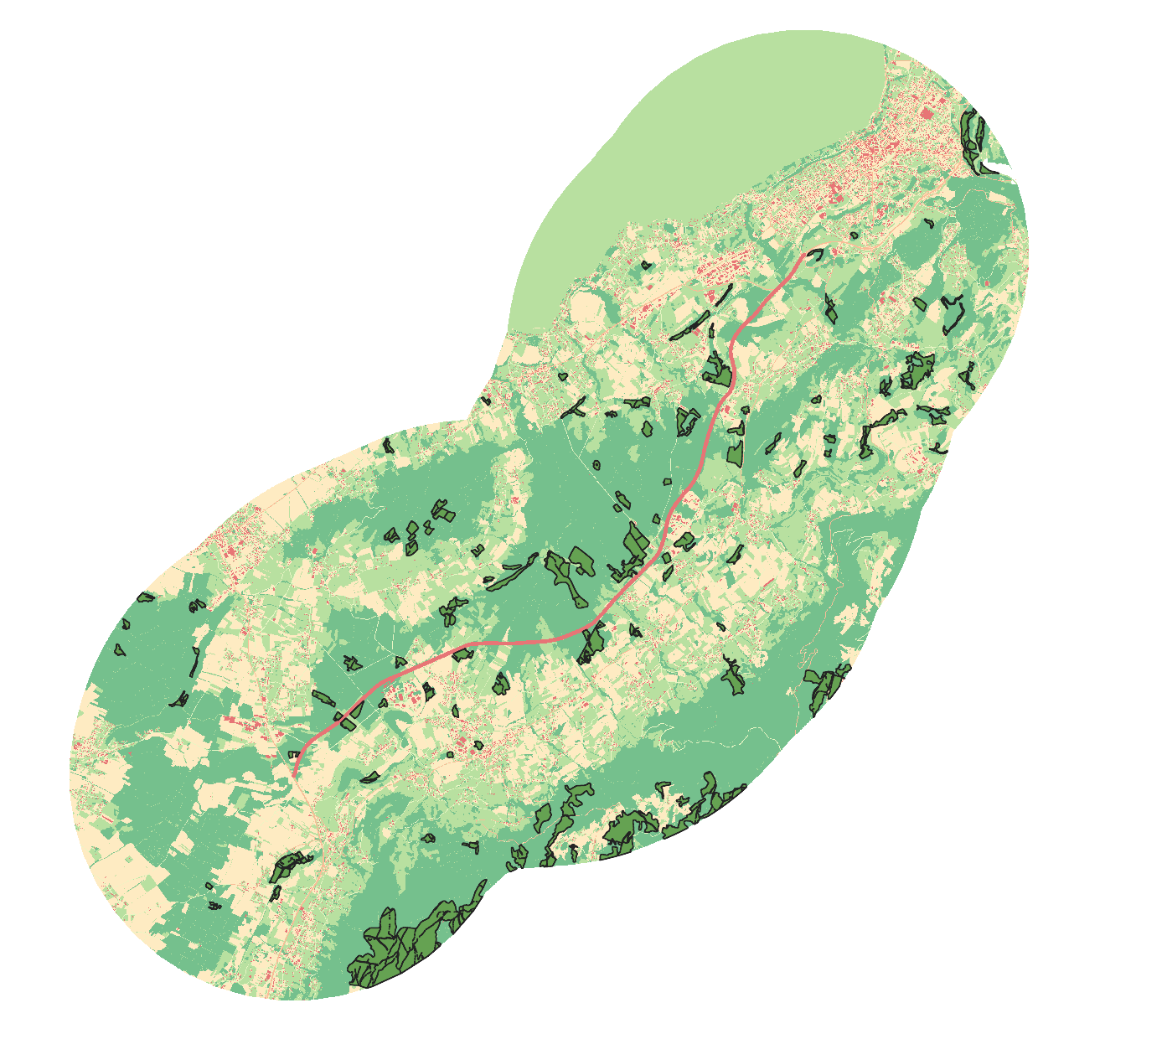

**3 - Projet**

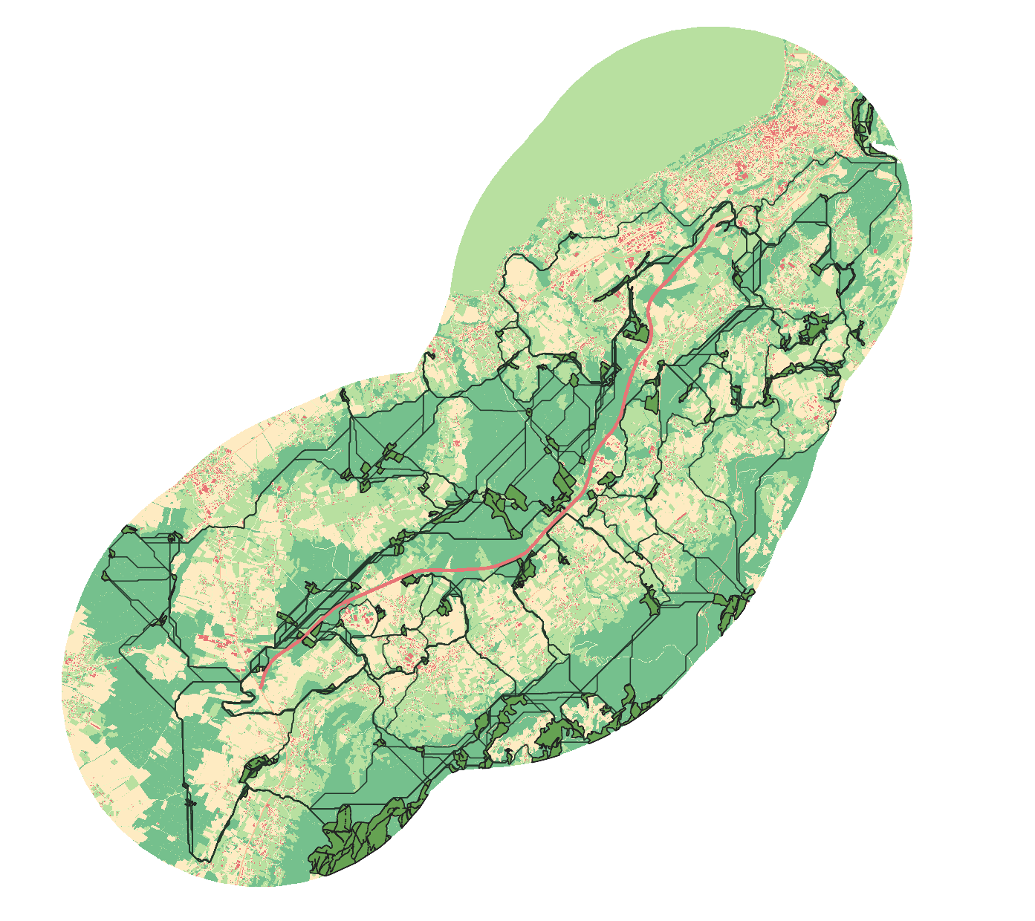

**4 - Jeu de liens**

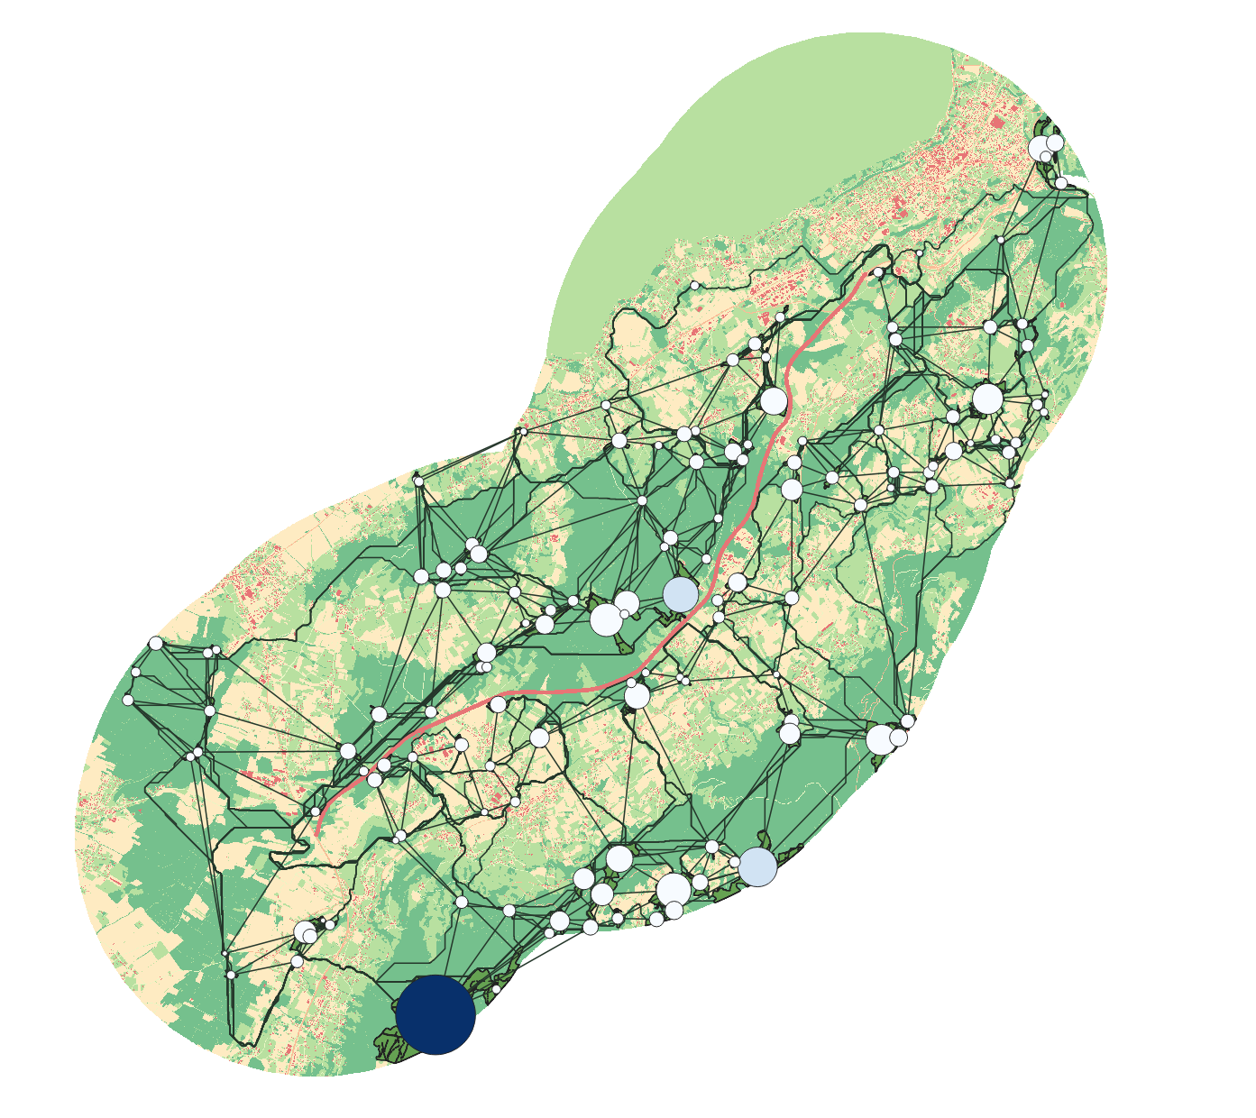

**5 - Graphe**

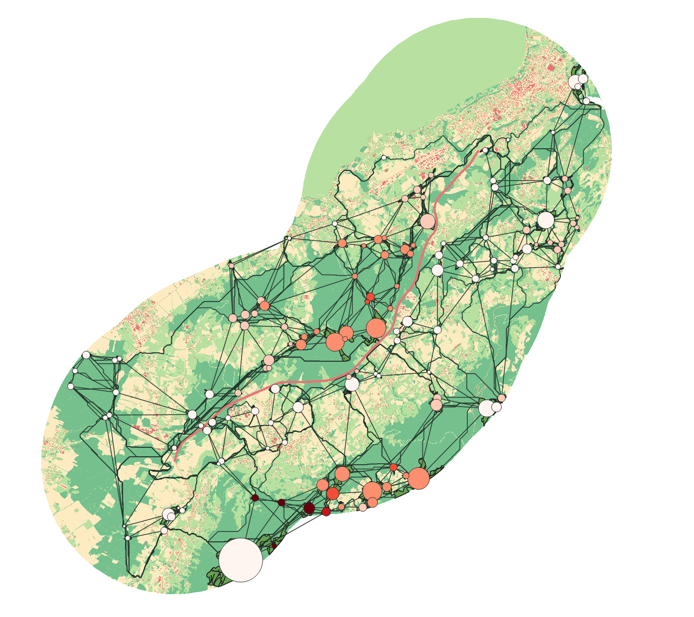

**6 - Spatialiser**



**Centre Provence-Alpes-Côte d’azur**

3275 route Cézanne CS 40061

13182 Aix-en-Provence

Tél. : +33 (0)4 42 66 99 10

1. <https://github.com/MathieuChailloux/MitiConnect/blob/main/README.md>
2. <https://sourcesup.renater.fr/www/graphab/fr/home.html>
3. <https://umr-tetis.fr/index.php/fr/productions-fr/outils/biodispersal>
4. <https://www.data-terra.org/actualite/produit-theia-oso-2020-nouvelle-carte-doccupation-des-sols/>
5. <https://www.institutparisregion.fr/referentiels-geographiques/mode-doccupation-du-sol-mos/>
6. [https://ocs.geograndest.fr](https://ocs.geograndest.fr/)
7. <https://land.copernicus.eu/local/urban-atlas/urban-atlas-2018?tab=download>
8. <https://geoservices.ign.fr/telechargement>
9. <https://www.data.gouv.fr/fr/datasets/registre-parcellaire-graphique-rpg-contours-des-parcelles-et-ilots-culturaux-et-leur-groupe-de-cultures-majoritaire/>
10. Les effets de bord se produisent pour des analyses spatiales qui font intervenir dans leurs calculs le voisinage du périmètre étudié. L’absence d’informations au voisinage peut être source de biais (sous-estimation des enjeux).
11. La carte d’occupation du sol est produite au format raster. Cela implique une simplification de la réalité à un pixel donné pour lequel un seul type de milieux est associé.
12. La modélisation des réseaux écologiques à l’échelle de la dispersion est la plus courante lorsqu’on s’intéresse à la viabilité des populations.
13. Plusieurs métriques intègrent dans leur calcul une pondération où les distances entre les taches sont converties en probabilité de déplacement. Le logiciel tient compte ici d’une faible valeur de p (0.05).
14. La capacité d’une tache traduit sa “qualité intrinsèque”, considérée comme un indicateur de son potentiel démographique. La capacité d’une tache est exprimée par sa superficie.